重庆市合川区住房和城乡建设委员会
关于印发《重庆市合川区一星级绿色建筑标识管理办法》的通知
合川住建发〔2023〕76号

各建设、设计、施工等有关单位：
为深入贯彻重庆市绿色建筑创建行动，进一步推动星级绿色建筑规模化发展，根据《重庆市绿色建筑标识管理办法》和相关工程建设标准的有关规定，区住房城乡建委制定了《重庆市合川区一星级绿色建筑标识管理办法》，现印发给你们，请遵照执行。

重庆市合川区住房和城乡建设委员会
2023年12月12日

重庆市合川区一星级绿色建筑标识管理办法

第一章 总则

第一条 为规范我区一星级绿色建筑标识管理，促进绿色建筑高质量发展，根据《重庆市绿色建筑标识管理办法》（渝建绿建〔2021〕25号），制定本办法。
第二条 本区行政区域内新建、改建、扩建民用建筑和工业建筑的一星级绿色建筑标识工作，适用本办法。
第三条 本办法所称一星级绿色建筑标识，是指对已通过竣工验收并完成备案且自愿申请进行一星级绿色建筑等级认定的民用建筑和工业建筑，按照本办法确定的程序和要求，认定其一星级等级后授予载有对应性能指标的信息标志，包括标牌和证书。绿色建筑标识由住房和城乡建设部统一式样，证书由区住房和城乡建设主管部门制作，标牌由申请单位根据不同应用场景按照制作指南自行制作。
第四条 绿色建筑标识星级由低到高分为一星级、二星级和三星级3个级别。
区住房和城乡建设主管部门开展本辖区内一星级绿色建筑认定和标识授予工作。
第五条 一星级绿色建筑的标识认定采用统一标准。
新建民用建筑采用《绿色建筑评价标准》DBJ50/T-066，工业建筑采用《绿色工业建筑评价标准》GB/T50878，既有建筑改造采用《既有建筑绿色改造评价标准》GB/T51141。
第六条 市住房和城乡建设主管部门负责建立重庆市绿色建筑与节能专家库，入库专家应熟悉绿色建筑标准，了解掌握工程规划、设计、施工等相关技术要求，具有良好的职业道德，具有副高级及以上技术职称或取得相关专业执业资格；我区内一星级绿色建筑评价邀请库内专家进行评审。
第七条 一星级绿色建筑标识申报遵循自愿原则，分为项目入库和标识认定两个申报阶段，由项目建设单位、运营单位或业主单位提出，鼓励设计、施工和咨询等相关单位共同参与申报。
具备绿色建筑标识认定申报条件的项目可不经过项目入库阶段直接申报标识认定。
第八条 市住房和城乡建设主管部门负责建立重庆市绿色建筑标识管理信息系统（以下简称“信息系统”），一星级绿色建筑项目入库和标识认定阶段的管理，需在信息系统上进行操作。
第九条 一星级绿色建筑标识项目可按有关规定向相关部门申请享受国家和我市有关激励政策。

第二章 项目入库申报和管理

第十条 一星级绿色建筑项目入库是指采用证明事项告知承诺制，对符合承诺条件的项目纳入绿色建筑项目库管理的活动。项目入库申报应具备以下条件：
（一）按照相应绿色建筑标准完成施工图设计，并满足一星级绿色建筑申报要求；
（二）取得施工图审查合格书，并完成施工图审查备案；
（三）申报单位及其关联单位无相关不良诚信记录。
第十一条 项目入库申报的一星级绿色建筑，申报单位应通过信息系统，向区住房和城乡建设主管部门提交入库申报材料。
第十二条 一星级绿色建筑项目入库申报单位应按下列要求，向区住房和城乡建设主管部门提供绿色建筑项目入库申报材料，并对材料的真实性、准确性和完整性负责。申报材料应包括以下内容：
（一）申报单位及其法定代表人签章的项目入库承诺书。（附件1）
（二）项目入库申请书和立项审批等相关文件；
（三）符合一星级的项目自评报告及通过施工图审查的图纸等技术文件；
（四）申报单位资质证书、统一社会信用代码证等；
第十三条 对具备项目入库申报条件且申报材料齐全的一星级绿色建筑项目，区住房和城乡建设主管部门应将相应项目纳入绿色建筑项目库并通过信息系统向社会公开。
第十四条 纳入绿色建筑项目库管理的项目，接受社会监督。在入库管理期，经核查发现申报单位提交的资料存在弄虚作假行为或实际情况与承诺内容不相符的，区住房和城乡建设主管部门将其申报项目移出绿色建筑项目库，将其相关不良行为记入诚信记录，并上报市住房和城乡建设主管部门。自移出之日起3年内不再受理该单位及其关联单位的绿色建筑标识申报。

第三章 标识认定申报和审查程序

第十五条 一星级绿色建筑标识认定应科学、公开、公平、公正，需经申报、审查、公示、公布等环节，审查包括形式审查和专家审查。
第十六条 申报一星级绿色建筑标识认定的项目应具备以下条件：
（一）按照相应绿色建筑标准进行设计、施工、运营、改造；
（二）已通过建设工程竣工验收并完成备案。
第十七条 一星级绿色建筑项目标识认定应通过信息系统进行申报和审查。区住房城乡建设主管部门依据管理权限登录信息系统并开展一星级绿色建筑标识认定工作。
第十八条 申报单位应按下列要求，提供绿色建筑标识认定申报材料，并对材料的真实性、准确性和完整性负责。申报材料应包括以下内容：
（一）一星级绿色建筑标识申报书和自评估报告；
（二）项目立项审批等相关文件；
（三）申报单位简介、资质证书、统一社会信用代码证等；
（四）与标识认定相关的图纸、报告、计算书、图片、视频等技术文件；
（五）申报单位及其法定代表人签章的标识认定承诺书（附件2）。
第十九条 区住房和城乡建设主管部门应对一星级绿色建筑标识认定申报项目进行形式审查，主要审查以下内容：
（一）申报单位和项目是否具备申报条件；
（二）申报材料是否齐全、完整、有效。
第二十条 区住房和城乡建设主管部门在形式审查后，应组织专家审查。审查专家在重庆市绿色建筑与节能专家库中随机抽取产生，由规划、建筑、结构、暖通、给排水、电气（含智能化）、建材、园林、建筑物理、绿色施工等专业组成，数量为7-9名，可根据申报项目开展认定时的实际技术需要进行调整。
审查专家应按照相应绿色建筑评价标准通过资料核查和现场核查的方式，审查申报项目绿色建筑性能，确定绿色建筑等级。
第二十一条 审查结束后，对通过认定的申报项目，区住房和城乡建设主管部门应进行7个工作日的公示。公示内容包括项目所在地、类型、名称、申报单位、绿色建筑星级和关键技术指标等。未通过认定的申报项目在承诺通过认定的期限内，直接申报标识认定的项目在首次认定半年内，可整改后再次申报绿色建筑认定，累计申报次数不超过两次。
第二十二条 对公示有异议的项目，区住房和城乡建设主管部门应撤销其公示，待申报单位处理完毕异议后重新进行公示；对核实存在问题的项目，可组织专家重新开展审查。对公示无异议的项目，区住房和城乡建设主管部门发布公告，并授予证书。
第二十三条 通过一星级绿色建筑标识认定的项目按照标识管理要求进行管理。

第四章 标识管理

第二十四条 区住房和城乡建设主管部门应加强一星级绿色建筑标识认定工作权力运行制约监督机制建设，科学设计工作流程和监管方式，明确管理责任事项和监督措施，切实防控廉政风险。
第二十五条 获得一星级绿色建筑标识的项目申报单位应向项目运营单位或业主交接绿色建筑运行要求。项目运营单位或业主，应强化绿色建筑运行管理，加强运行指标与一星级绿色建筑指标对比，每年将年度运行主要指标按相关要求继续上报信息系统。
第二十六条 区住房和城乡建设主管部门发现获得绿色建筑标识的项目存在以下任一问题的，应提出限期整改要求，整改期限不超过1年：
（一）项目未达到一星级绿色建筑等级；
（二）项目主要性能低于绿色建筑标识证书的指标；
（三）利用绿色建筑标识进行虚假宣传；
（四）连续两年以上不如实上报主要指标数据；
（五）无正当理由拒绝接受监督检查的。
第二十七条 区住房和城乡建设主管部门发现获得标识项目存在以下任一问题的，应撤销绿色建筑标识、收回标牌和证书、将其申报单位相关不良行为记入诚信记录，并上报市住房和城乡建设主管部门，自撤销之日起3年内不再受理该单位及其关联单位的绿色建筑标识申报：
（一）整改期限内未完成整改；
（二）伪造技术资料和数据获得绿色建筑标识；
（三）发生重大安全事故。
第二十八条 凡伪造、盗用、买卖、转让绿色建筑标识，或利用标识进行虚假宣传的，按照国家和地方有关法律法规予以处罚，触犯刑律的，依法追究刑事责任。
第二十九条 区住房和城乡建设主管部门应接受市住房和城乡建设主管部门对绿色建筑认定工作的监督，配合市住房和城乡建设主管部门对取得标识的项目进行检查，对存在问题的将责令其限期整改。到期整改不到位的，区住房和城乡建设主管部门将进行全区通报批评，并上报市住房和城乡建设主管部门。
第三十条 参与绿色建筑标识认定的专家应坚持公平公正，自觉回避与自己有连带关系的申报项目。对违反评审规定和评审标准的，报市住房和城乡建设主管部门，视情节计入个人信用记录，并从专家库中清除。
第三十一条 项目建设单位或使用者对认定结果有异议的，可依法申请行政复议或者提起行政诉讼。

第五章 政策支持

第三十二条 区住房和城乡建设主管部门积极引导区内一星级绿色建筑项目享受市级各种支持政策。
第三十三条 依据渝建发【2021】4号文，告知承诺建设一星级绿色建筑的项目，项目资本金降低15%核定监管金额。
第三十四条 依据渝金学【2021】27号文，重庆市《绿色建筑项目库》中标识为一星级绿色建筑，金融机构可提供融资价格、融资额度、服务效率等方面差异化服务。

第六章 附则

第三十五条 本办法由重庆市合川区住房和城乡建设主管部门负责解释。
第三十六条 本办法自发布之日起施行。

附件：1.项目入库承诺书
2.标识认定承诺书
3.认定流程图
附件1
项目入库承诺书（范本）
自愿选择以承诺方式申请 （项目名称） 纳入重庆市绿色建筑项目库，现作出以下承诺：
（一）已经知晓《重庆市合川区一星级绿色建筑标识管理办法》中告知的全部内容；
（二）提交的申报材料真实、合法、有效；
（三）承诺项目达到一星级的绿色建筑要求，并自入库之日起三年内通过项目标识认定；
（四）愿意接受社会监督、接受主管部门以及其他行政执法机关依法依规实施的监督检查；
（五）愿意承担违反承诺或作出不实承诺造成的后果及相应法律责任；
（六）所作承诺是申请人的真实意思表示。
本承诺书一式两份，经申报单位盖章且企业法定代表人签字后生效。

申报单位： 法定代表人：
（盖章） （签字）
年 月 日
附件2
标识认定承诺书（范本）
自愿选择以承诺方式申请 （项目名称） 开展一星级绿色建筑标识认定，现作出以下承诺：
（一）已经知晓《重庆市合川区一星级绿色建筑标识管理办法》中告知的全部内容；
（二）提交的申报材料真实、合法、有效；
（三）愿意接受社会监督、接受主管部门以及其他行政执法机关依法依规实施的监督检查；
（四）愿意每年向住房城乡建设主管部门上报主要绿色性能指标运行数据，并在项目运营后向运营单位或业主做好工作交接，保证数据继续上报；
（五）愿意承担违反承诺或作出不实承诺造成的后果及相应法律责任；
（六）所作承诺是申请人的真实意思表示。
本承诺书一式两份，经申报单位盖章且企业法定代表人签字后生效。

申报单位： 法定代表人：

（盖章） （签字）

年 月 日
附件3
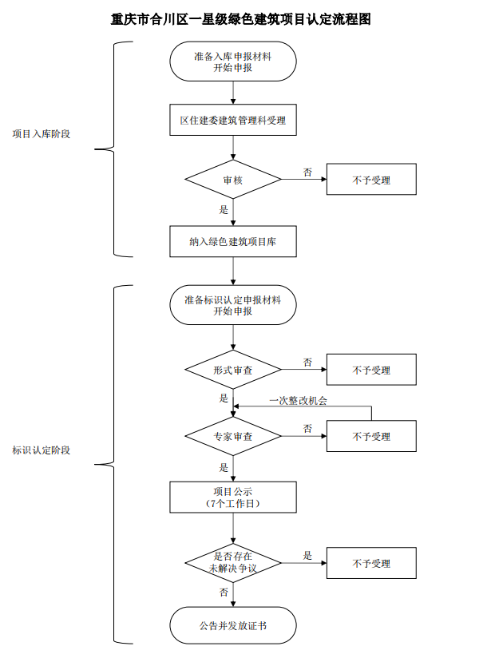
重庆市合川区住房城乡建委办公室 2023年12月12日印发

